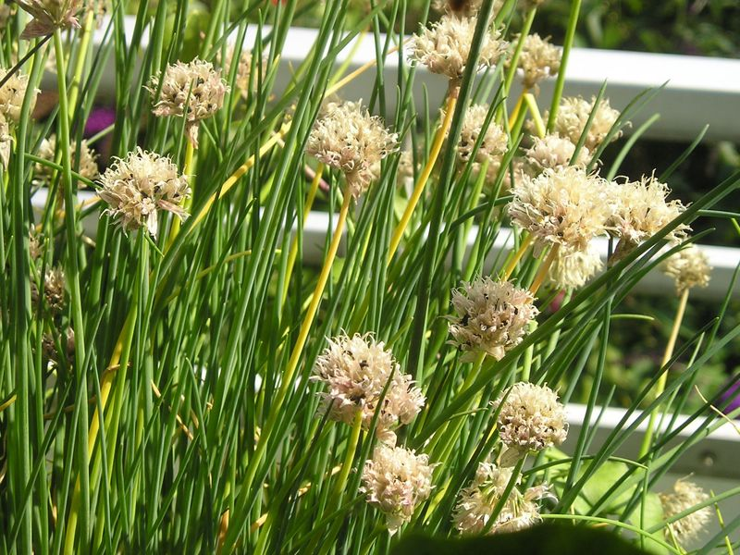
Für den, der Deftiges liebt:

Aber Vorsicht, Martial warnt vor dem
Nebeneffekt als Romantikkiller:

Porri sectivi

Fila Tarentini graviter redolentia porri
edisti quotiens, oscula clusa dato.
(Martial XIII, 18)

Schnittlauch
Hast du geschnittenen Lauch von Tarent gegessen, der heftig
duftet, halte dann beim Küssen geschlossen den Mund!

Anmerkung:
Tarent ist die Hauptstadt der gleichnamigen Provinz Tarent und liegt in Apulien (Süditalien). Nach einer Legende geht die Gründung Tarents auf etwa 1200 Jahre vor der Gründung Roms zurück, als der Halbgott Taras, Sohn Neptuns, in der Nähe der heutigen Stadt, an der Mündung des Flusses Tara, anlegte. Im Altertum war die damals für ihren Reichtum berühmte Stadt Hauptstadt der Magna Graecia. Wichtige Vetreter der Philosophie und Literatur wurden in Tarent geboren, unter anderem der 1. Dichter Roms Livius Andronicus.

Latein
clusa (cludo: schließen)

Deutsch
Konklusion (Schluss)

Englisch
closed (geschlossen)

Italienisch
concludersi/chiudere (schließen)

